第六期

农机装备与农机化发展管理股 2018年7月5日

7月5日上午，筠连县农业局召开了2018年度农机购置补贴工作会议，参加会议的有各镇乡分管领导、农业服务中心主任、片区农机站站长、财政所所长及具体经办人员共70余人，会议由农业局副局长刘汉勇同志主持，会上总农艺师张芹同志对农机购置补贴工作纪律进行强调并对相关工作

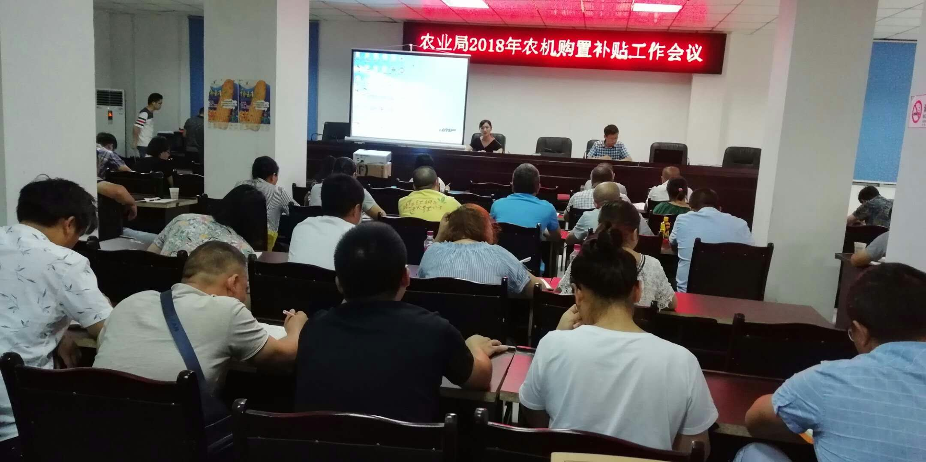

提出具体要求，农机装备与农机化发展管理股周春容同志对2018年购置补贴政策进行了解读并安排部署2018年农机购置补贴工作。黄玲同志对各镇乡操作人员进行了培训，使每个镇乡操作人员都熟练的掌握新系统的操作程序，更好的为购机农户搞好服务。

会上详细讲解了今年农机购置补贴的政策调整。进一步规范操作程序，强化时效性，确保补贴资金按时兑付到购机者手中。

最后刘局长强调农机购置补贴工作一定要严格按政策和程序办，确保2018年农机购置补贴工作顺利进行。